Comprensión lectora N°2 4° básico:
La polilla palomilla.
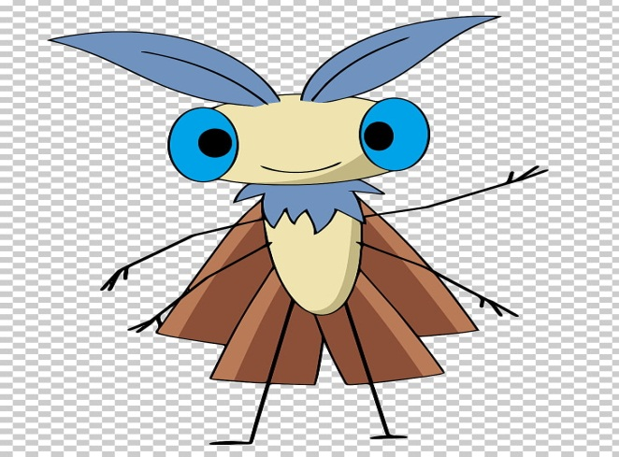
La polilla por la noche
vuela y busca qué comer,
y parece que a mi suéter
le ha encontrado gusto a miel.

La polilla por el día
duerme y duerme sin roncar,
tapadita con mi abrigo
que eligió para cenar.

¡La polilla es palomilla!
¿Come pan con mantequilla?

Piensa y responde:
¿Le gustará la miel a la polilla Palomilla? ¿Por qué crees eso?
____________________________________________________________________________________

¿Por qué a la polilla le gustó el suéter?
__________________________________________________ _________________________________

Según el poema, ¿por qué no vemos a las polillas en el día?
____________________________________________________________________________________

¿Qué crees tú que significa la palabra “palomilla”?
____________________________________________________________________________________

¿Cuántos versos tiene el poema? ______________________________________________________

¿Cuántas estrofas tiene el poema? _____________________________________________________

Escribe dos palabras que rimen:

